**Document de spécifications fonctionnelles**

Lorraine FRITZ

Sommaire

**I.** **Remise en contexte** 3

**II.** **Les différents acteurs et leurs besoins** 4

**A.** **Les différents acteurs** 5

**B.** **Les besoins des différents acteurs** 6

**a)** **Les besoins du client** 8

**b)** **Les besoins du Président-directeur Général** 27

**c)** **Les besoins du service d'approvisionnement** 45

**d)** **Les besoins du pizzaïolo** 52

**e)** **Les besoins d'un hôte de caisse** 63

**f)** **Les besoins des chauffeurs/livreurs** 73

**III.** **Le cycle de vie des commandes** 82

**IV.** **Les solutions techniques proposées** 89

**V.** **Conclusion** 90

1. **Remise en contexte**

Vous êtes un jeune groupe spécialisé dans la restauration italienne.

Vous offrez d’ores et déjà un service de livraison à domicile.

Votre groupe prévoit de s’agrandir en ouvrant au moins trois nouveaux points de vente avant la fin de l’année.

Vous nous avez contacté car vous souhaitez :

* Être plus performant dans la gestion et la préparation des commandes
* Mettre en place un suivi en temps réel des stocks
* Créer le site internet de votre groupe qui permettra :
* De passer des commandes
* De payer en ligne
* De modifier ou annuler une commande tant que celle-ci n’est pas préparée
* De consulter des fiches d’aide mémoire pour la préparation des commandes

1. **Les différents acteurs et leurs besoins**

Dans la partie suivante nous allons détailler quels sont les acteurs ainsi que leurs besoins spécifiques.

1. **Les différents acteurs**

Au cours notre analyse différents acteurs ont pu être distingués. Ainsi en premier lieu le client, peut être identifié, par rapport aux différents membres du personnel du restaurant.

Dans les membres du personnel on pourra distinguer les acteurs suivants :

* Le Président-Directeur Général(que nous raccourcirons en PDG)
* Les membres du personnel gérant l'approvisionnement
* Les cuisiniers (que nous appellerons pizzaïolos)
* Les hôtes de caisse
* Les chauffeurs/livreurs (que nous appellerons livreurs )

L'on peut également évoquer un acteur secondaire qui lui intervient dans des cas de transaction en ligne/par carte bleue, le Système Bancaire.

Dans le diagramme suivant nous avons donc détaillé ces différents acteurs, qui vont interagir avec le système.

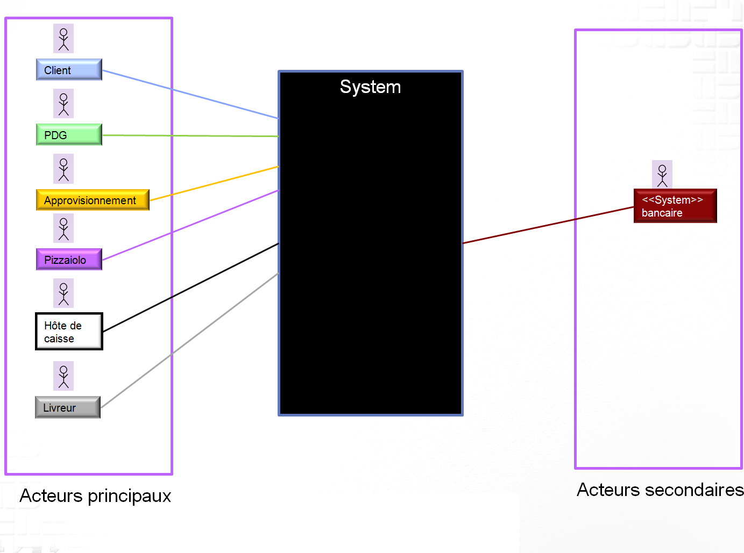

Diagramme 1 : Diagramme de contexte statique

1. **Les besoins des différents acteurs**

Dans la partie suivante nous allons détailler les besoins spécifiques de chacun des acteurs.

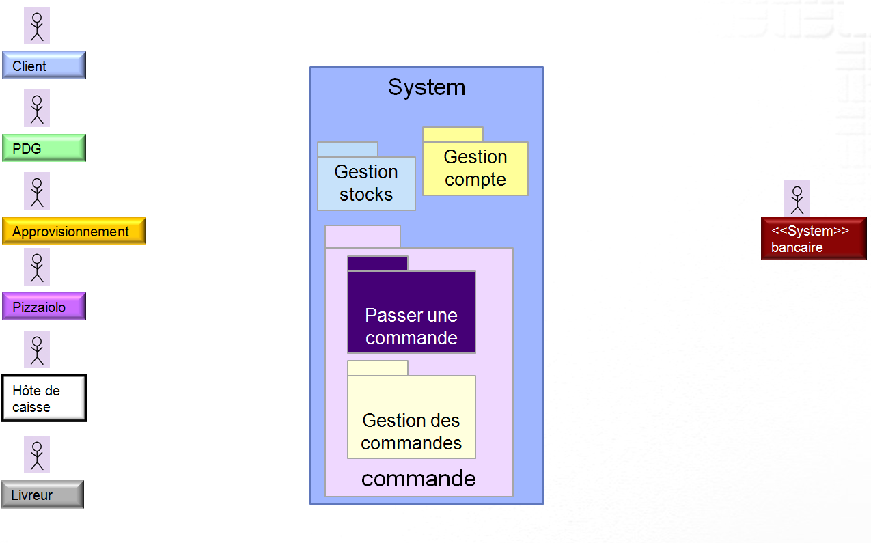Dans le Diagramme suivant l'on a mis en évidence les éléments du Système qui pourraient justement receler les besoins de ces acteurs.

Diagramme 2a Diagramme de packages

Dans le diagramme suivant nous avons formalisé les liens entre parties du Système et l'utilisateur susceptible d'en avoir besoin. Chaque acteur a été représenté avec une couleur qui lui est propre.

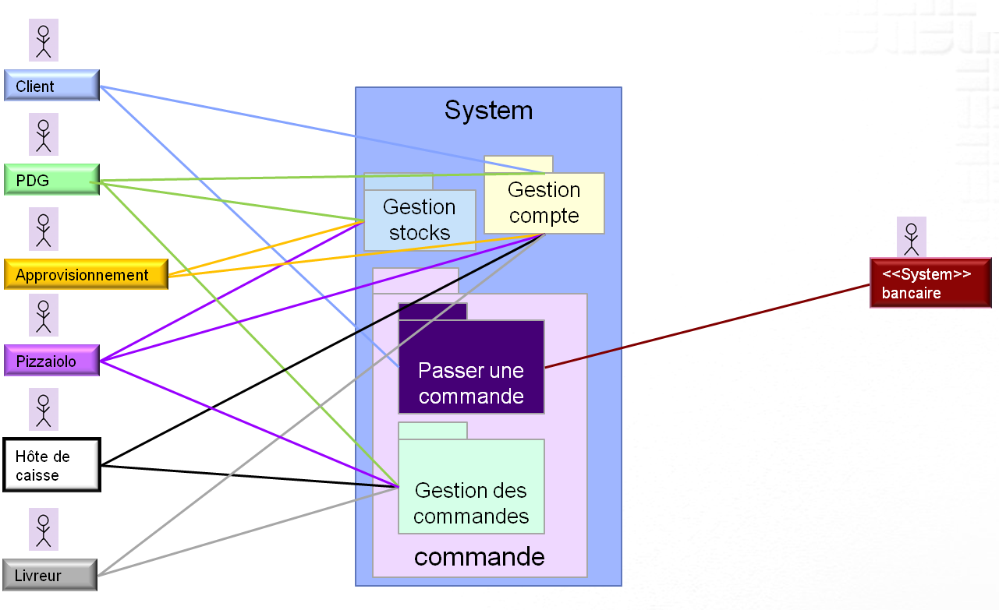

Diagramme 2b Diagramme de packages

Chaque utilisateur a des besoins qui lui sont spécifiques. Aussi dans les parties suivantes nous allons les détailler pour chaque acteurs.

1. **Les besoins du client**
2. **Diagrammes Use-Cases**

Dans les diagrammes suivants nous détaillons les besoins spécifiques au client. A noter que les besoins schématisés dans une ellipse de même couleur que l'acteur, signifie que ces besoins lui sont spécifiques. En revanche les ellipses dont la couleur est similaire à la couleur de fond sont des besoins qui sont communs à plusieurs acteurs.

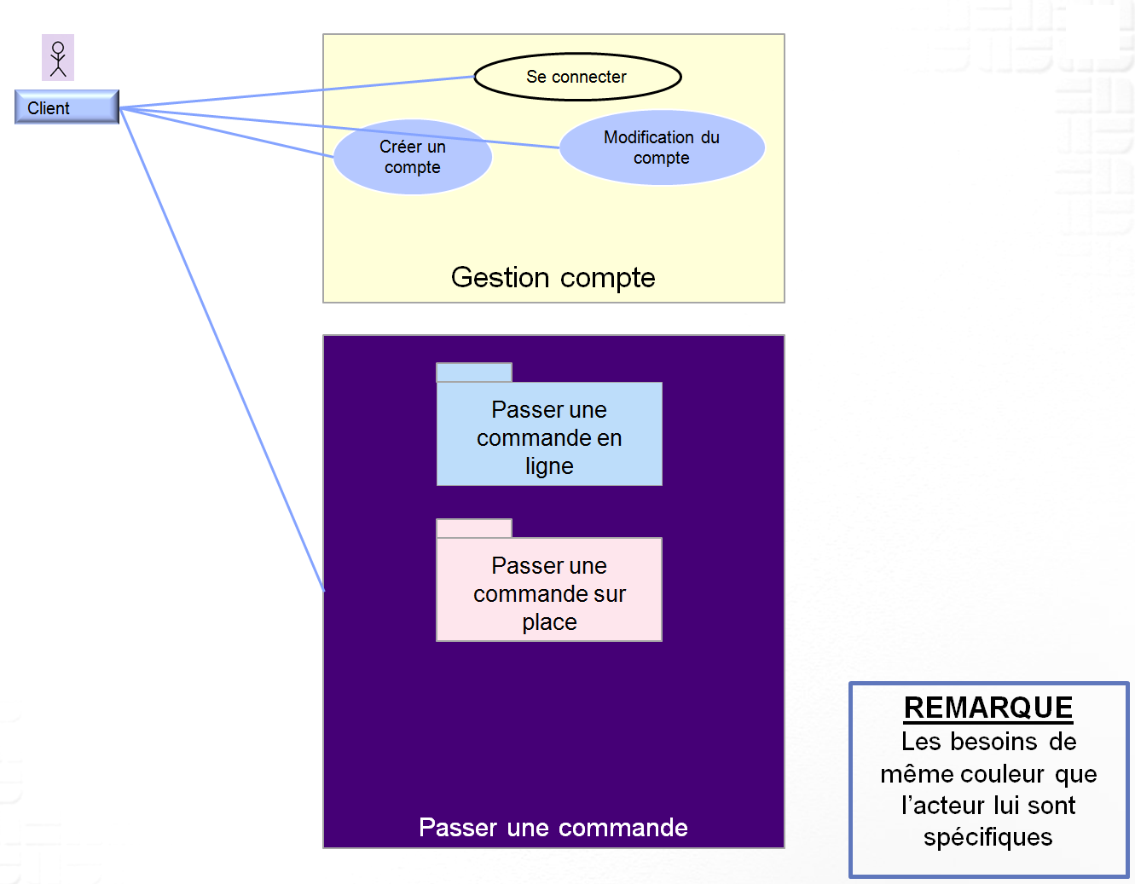

Diagramme 3a Use Case Client

Le diagramme suivant décrit en détails les différents besoins, leurs relations les uns par rapport aux autres, ainsi que les liens que le Client a avec eux.

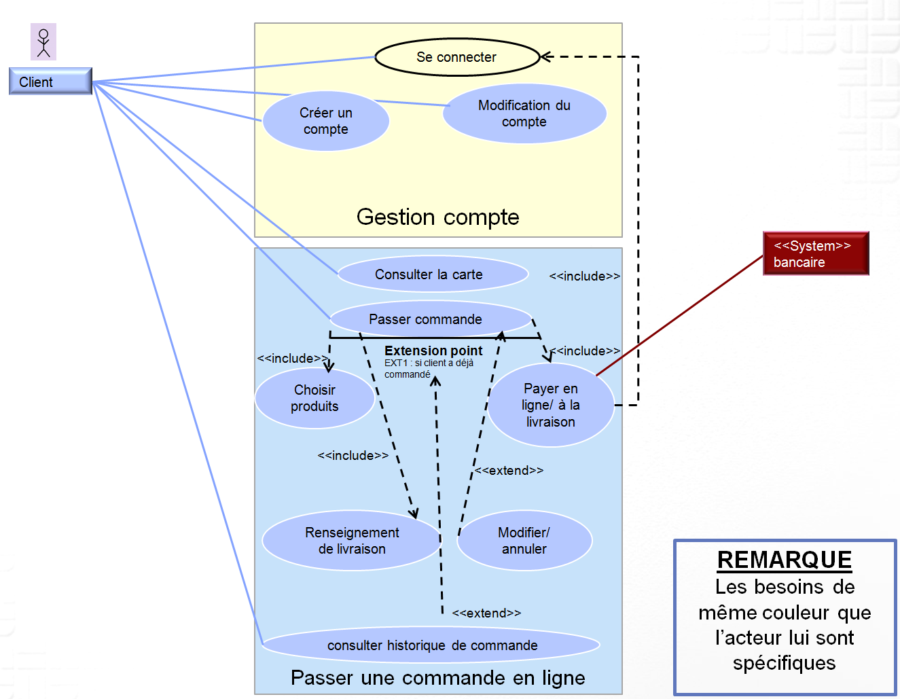

Diagramme 3b Use Case Client

1. **Scénarios/Use-Cases textuels**

Dans la partie suivante nous allons justement détailler plus avant les différents scénarios possibles, en ayant recours à des Use-Cases textuels, ou scénarios des différentes utilisations possibles.

On retrouvera respectivement les scénarios suivants :

* créer son compte client
* se connecter
* modifier son compte client
* consulter la carte
* choisir des produits
* payer en ligne
* choisir de payer à la réception de la commande
* consulter son historique de commande
* passer une commande

Sommaire d’identification

**Titre** : créer son compte client

**Résumé** : ce cas d’utilisation permet à un client de créer son compte client

**Acteurs** : client(principal)

**Date de création** :03/05/19 **Date de mise à jour** :23/05/19

**Version** :1.3 **Responsable** : Lorraine FRITZ

Description des scénarios

**Préconditions**

* Le client est sur la page du restaurant

**Scénario nominal**

1. La page d’accueil est affichée, on y trouve :
   * le message d’accueil
   * la possibilité de sélectionner livraison ou à emporter
   * les pizzas du moment et les nouveautés
   * Les onglets : carte , trouver les pizzerias, rejoignez nous(page de recrutement), l’inscription à la newsletter, s’identifier sur le compte client /créer le compte client
2. Le client sélectionne l’onglet s’identifier/créer son compte
3. Le client est invité à saisir un mail et un mot de passe
4. Le mail et le mot de passe sont analysés par le Système
5. Mail et mot de passe sont valides
6. Un mail de vérification est envoyé
7. Le client clique sur le lien présent dans le mail validant ainsi la vérification de son mail
8. Le client doit rentrer ses informations personnelles : nom, prénom, adresse complète valide, compléments d’adresses (étage code résidence etc.), numéro de téléphone.
9. Vérification par le Système de l’absence d’erreur de saisie
10. Les informations sont valides
11. Message de feed-back de remerciement et on indique que le compte et ses informations ont bien été enregistrées

**Scénarios alternatifs**

*6b Le mot de passe/ adresse mail sont invalides*

L’enchainement démarre au point 6 du scénario nominal

1. Le système indique que le mot de passe/ l’adresse mail ne sont pas valides
2. Le message mail/mot de passe invalides s’affiche avec les compléments d’informations adéquats
3. L’utilisateur rentre des identifiants valides

Le scénario reprend au point 6

**Enchainement d’erreurs**

*E1 Le mail est valide mais erroné (le client a fait une erreur, il n’a plus accès à sa messagerie etc.)*

L’enchainement E1démarre au point 7 du scénario nominal

1. Le client n’arrive pas à valider la création de son compte
2. Le cas d’utilisation se termine par un échec

**Postconditions**

Un compte client a été crée

Sommaire d’identification

**Titre** : se connecter à son compte

**Résumé** : ce cas d’utilisation permet à un client de se connecter à son compte client déjà existant

**Acteurs** : client(principal)

**Date de création** :03/05/19 **Date de mise à jour** :04/05/19

**Version** :1.2 **Responsable** : Lorraine FRITZ

Description des scénarios

**Préconditions**

* Le client a déjà crée son compte client
* Le client est sur le site de la pizzeria

**Scénario nominal**

1. La page d’accueil s’affiche, on y trouve :

* le message d’accueil
* les pizzas du moment et les nouveautés
* Les onglets : carte , trouver les pizzerias, rejoignez nous(page de recrutement), l’inscription à la newsletter, s’identifier sur le compte client /créer le compte client

1. Le client sélectionne l’onglet s’identifier
2. Le client est invité à saisir son mail et son mot de passe
3. Le mail et le mot de passe sont analysés par le Système
4. Mail et mot de passe sont valides
5. Le client est identifié, un message de bienvenue personnalisé s’affiche, ainsi que la page de d’accueil de son compte avec les onglets :

* Adresses et informations personnelles
* Options de paiement déjà enregistrés
* historique de mes commandes
* Programme de fidélité

**Scénarios alternatifs**

*6b Le mot de passe/ adresse mail sont invalides*

L’enchainement démarre au point 6 du scénario nominal

1. Le système indique que le mot de passe/ l’adresse mail ne sont pas valides
2. Le message mail/mot de passe invalides s’affiche avec les compléments d’informations adéquats
3. L’utilisateur rentre des identifiants valides

Le scénario reprend au point 6

*6c Le mot de passe est invalide et le client a oublié son mot de passe*

L’enchainement démarre au point 6 du scénario nominal

1. Le système indique que le mot de passe/ l’adresse mail ne sont pas valides
2. Le message «Avez-vous oublié votre mot de passe/votre adresse mail?» s’affiche avec possibilité de cliquer sur la boite de dialogue + l’utilisateur est invité entrer de nouveau ses identifiants
3. Le client sélectionne Mot de passe oublié
4. Son adresse mail lui est demandée
5. Un mail avec un mot de passe provisoire sont envoyés

Le scénario reprend au point 6

*6d Le mot de passe est invalide et le client a oublié son adresse mail/ n’a plus accès à sa boite mail*

L’enchainement démarre au point 6 du scénario nominal

1. Le système indique que le mot de passe/ l’adresse mail ne sont pas valides
2. Le message «Avez-vous oublié votre mot de passe/votre adresse mail?» s’affiche avec possibilité de cliquer sur la boite de dialogue + l’utilisateur est invité entrer de nouveau ses identifiants
3. Le client sélectionne Mail oublié
4. Son numéro de téléphone lui est demandé
5. Le numéro de téléphone est vérifié par le Système
6. Le numéro de téléphone est cohérent donc un SMS contenant ses identifiants est envoyé au client

Le scénario reprend au point 6

**Postconditions**

Des informations client ont été enregistrées (trace de connexion/ envoi de mail mot de passe provisoire etc.)

Sommaire d’identification

**Titre** : modifier son compte client

**Résumé** : ce cas d’utilisation permet à un client d’apporter des modification à son compte client

**Acteurs** : client(principal)

**Date de création** :03/05/19 **Date de mise à jour** :23/05/19

**Version** :1.3 **Responsable** : Lorraine FRITZ

Description des scénarios

**Préconditions**

* Le client est connecté à son compte

**Scénario nominal**

1. Le client est identifié, un message de bienvenue personnalisé s’affiche, ainsi que la page de d’accueil de son compte avec les onglets :
   * + Adresses et informations personnelles
     + Options de paiement déjà enregistrés
     + historique de mes commandes
     + Programme de fidélité
2. Le client clique sur l’onglet Adresses et informations personnelles puis modifier
3. Il modifie les informations correspondante (nom adresse mot de passe moyen de paiement préféré etc.)
4. Le Système vérifie les informations rentrées
5. Les informations rentrées sont valides
6. Les nouvelles informations sont enregistrées

**Scénarios alternatifs**

*5bLes nouvelles informations rentrées sont invalides*

L’enchainement démarre au point 5 du scénario nominal

1. Le système indique que les informations rentrées sont invalides ( et précise lesquelles sont concernées)
2. L’utilisateur corrige les données

Le scénario reprend au point 5

**Postconditions**

Des informations client ont été modifiées

Sommaire d’identification

**Titre** : consulter la carte des produits

**Résumé** : ce cas d’utilisation permet à un client de consulter la carte des produits

**Acteurs** : client(principal)

**Date de création** :03/05/19 **Date de mise à jour** :23/05/19

**Version** :1.3 **Responsable** : Lorraine FRITZ

Description des scénarios

**Préconditions**

* Le client est sur la page du restaurant

**Scénario nominal**

1. La page d’accueil est affichée, on y trouve :
   * le message d’accueil
   * les pizzas du moment et les nouveautés
   * Les onglets : carte , trouver les pizzerias, rejoignez nous(page de recrutement), l’inscription à la newsletter, s’identifier sur le compte client /créer le compte client
2. Le client sélectionne l’onglet carte
3. Le menu des produits s'affiche

Sommaire d’identification

**Titre** : choisir des produits

**Résumé** : ce cas d’utilisation permet à un client de constituer un panier de produits

**Acteurs** : client(principal)

**Date de création** :03/05/19 **Date de mise à jour** :23/05/19

**Version** :1.3 **Responsable** : Lorraine FRITZ

Description des scénarios

**Préconditions**

* Le client est sur la page des produits du restaurant

**Scénario nominal**

1. Le menu des produits s'affiche
2. Le client choisit les produits souhaités en cliquant sur "Ajouter au panier"
3. La mention "Quantité" s'affiche
4. Le client précise la quantité du produit sus nommé qu'il souhaite et valide
5. La mention "Aller à mon panier" s'affiche
6. Le client valide
7. Le contenu total du panier contenant tous les produits s'affiche ainsi que la mention finaliser ma commande

**Postconditions**

Un panier client a été constitué

Sommaire d’identification

**Titre** : payer en ligne sa commande

**Résumé** : ce cas d’utilisation permet à un client de payer en ligne sa commande

**Acteurs** : client(principal)

**Date de création** :03/05/19 **Date de mise à jour** :23/05/19

**Version** :1.3 **Responsable** : Lorraine FRITZ

Description des scénarios

**Préconditions**

* Le client est connecté à son compte
* Le client a constitué un panier

**Scénario nominal**

1. Le contenu total du panier contenant tous les produits s'affiche ainsi que la mention finaliser ma commande
2. le client clique sur finaliser ma commande
3. une page avec les informations clients s'affiche pour vérification
4. Vérification par l'utilisateur de l'absence d'erreur
5. En l'absence d'erreurs client valide
6. Vérification par le Système de l’absence d’erreur de saisie
7. En l’absence d’erreur le client est invité à préciser la date et l’heure de livraison souhaités, la pizzeria souhaitée ET choisir entre retrait à cette pizzeria OU livraison à domicile
8. Après un feed-back sur le contenu de son panier et les informations rentrées, le client est invité à sélectionner son mode de paiement
9. L’utilisateur choisit de régler en ligne par CB
10. Une page sécurisée en lien avec le Système bancaire partenaire se lance
11. L’utilisateur saisit ses numéros de CB ( nom du titulaire, numéros de carte, date de validité, cryptogramme visuel à 3 chiffres ) =>case à cocher enregistrer ma carte pour ma prochaine commande
12. L’utilisateur valide la transaction
13. Le Système bancaire vérifie la carte
14. Le Système bancaire donne son accord
15. Un écran de validation s’affiche avec la facture client (avec possibilité de l’imprimer ou de la télécharger au format pdf)

**Scénarios alternatifs**

*5b erreurs dans les informations client*

L’enchainement démarre au point 5 du scénario nominal

1. Le client constate une erreur dans ses informations
2. Il clique sur modifier et effectue les modifications correspondantes
3. Il valide ses informations

Le scénario reprend au point 6

*6b erreurs dans les informations rentrées par le client*

L’enchainement démarre au point 6 du scénario nominal

1. Le système constate une plusieurs erreurs (adresse, quantité de produits commandés trop important etc.)
2. Il indique le problème à l’utilisateur et l’invite à modifier ses informations

Le scénario rejoint le scénario alternatif 5b

*14b CB invalide*

L’enchainement démarre au point 14 du scénario nominal

1. La transaction est refusée par le Système bancaire
2. Un message de feed-back utilisateur s’affiche, pour informer le client que la transaction n’a pas pu aboutir

Le scénario reprend au point 11

*annulation de la commande*

L’enchainement peut démarrer entre les points 1 et 12 du scénario nominal

1 à 11. Le client demande l’annulation de sa commande. La commande n’est pas enregistrée

**Postconditions**

Une commande a été enregistrée

Une transaction a été enregistrée avec les informations pertinentes (montant, numéro de carte, date etc.)

Sommaire d’identification

**Titre** : payer sa commande à la livraison

**Résumé** : ce cas d’utilisation permet à un client de payer sa commande à la livraison

**Acteurs** : client(principal)

**Date de création** :03/05/19 **Date de mise à jour** :23/05/19

**Version** :1.3 **Responsable** : Lorraine FRITZ

Description des scénarios

**Préconditions**

* Le client est connecté à son compte
* Le client a constitué un panier

**Scénario nominal**

1. Le contenu total du panier contenant tous les produits s'affiche ainsi que la mention finaliser ma commande
2. le client clique sur finaliser ma commande
3. une page avec les informations clients s'affiche pour vérification
4. Vérification par l'utilisateur de l'absence d'erreur
5. En l'absence d'erreurs client valide
6. Vérification par le Système de l’absence d’erreur de saisie
7. En l’absence d’erreur le client est invité à préciser la date et l’heure de livraison souhaités, la pizzeria souhaitée ET choisir entre retrait à cette pizzeria OU livraison à domicile
8. Après un feed-back sur le contenu de son panier et les informations rentrées, le client est invité à sélectionner son mode de paiement
9. L’utilisateur choisit de régler à la livraison
10. Le Système rappel les modes de paiements acceptés et demande confirmation
11. Le client confirme
12. Le Système enregistre l'information, génère la facture client à régler (avec possibilité de l’imprimer ou de la télécharger au format pdf) et invite le client à préparer le montant de sa commande à l'avance

**Scénarios alternatifs**

*5b erreurs dans les informations client*

L’enchainement démarre au point 5 du scénario nominal

1. Le client constate une erreur dans ses informations
2. Il clique sur modifier et effectue les modifications correspondantes
3. Il valide ses informations

Le scénario reprend au point 6

*6b erreurs dans les informations rentrées par le client*

L’enchainement démarre au point 6 du scénario nominal

1. Le système constate une plusieurs erreurs (adresse, quantité de produits commandés trop important etc.)
2. Il indique le problème à l’utilisateur et l’invite à modifier ses informations

Le scénario rejoint le scénario alternatif 5b

*annulation de la commande*

L’enchainement peut démarrer entre les points 1 et 10 du scénario nominal

1 à 10. Le client demande l’annulation de sa commande. La commande n’est pas enregistrée

**Postconditions**

Une commande a été enregistrée

Une facture à régler à réception de la commande a été générée

Sommaire d’identification

**Titre** : consulter son historique des commandes

**Résumé** : ce cas d’utilisation permet à un client de consulter son historique de commande

**Acteurs** : client(principal)

**Date de création** :03/05/19 **Date de mise à jour** :23/05/19

**Version** :1.3 **Responsable** : Lorraine FRITZ

Description des scénarios

**Préconditions**

* Le client est connecté à son compte

**Scénario nominal**

1. Le client est identifié, un message de bienvenue personnalisé s’affiche, ainsi que la page de d’accueil de son compte avec les onglets :

* Adresses et informations personnelles
* Options de paiement déjà enregistrés
* historique de mes commandes
* Programme de fidélité

1. Le client sélectionne l'onglet historique des commandes
2. L'historique de ses commandes s'affichent

**Postconditions**

des informations de connexions ont été récupérées

Sommaire d’identification

**Titre** : effectuer une commande

**Résumé** : ce cas d’utilisation permet à un client d'effectuer une commande

**Acteurs** : client(principal)

**Date de création** :03/05/19 **Date de mise à jour** :23/05/19

**Version** :1.3 **Responsable** : Lorraine FRITZ

Description des scénarios

**Préconditions**

* Le client est sur la page du magasin

**Scénario nominal**

Le scénario nominal est constitué des scénarios se connecter à son compte, constituer un panier et payer en ligne sa commande OU payer sa commande à la livraison

**Postconditions**

une commande a été générée et un paiement a été enregistré

1. **Les besoins du Président-directeur Général**
2. **Diagrammes Use-Cases**

Dans le diagramme suivant nous détaillons les besoins spécifiques au PDG. A noter que le PDG a accès à toutes les possibilités que se voit offrir ses employés, ainsi qu'à des éléments qui lui sont spécifiques. Dans les diagrammes Use-Cases suivant ces besoins spécifiques sont matérialisés par une ellipse de même couleur que l'encart contenant le nom de l'acteur central dont il est question. Le diagramme suivant décrit ainsi en détails les différents besoins, leurs relations les uns par rapport aux autres, ainsi que les liens que le PDG a avec eux. A noter qu'ici toutes les relations entre les besoins sont en réalités de type <<include>>

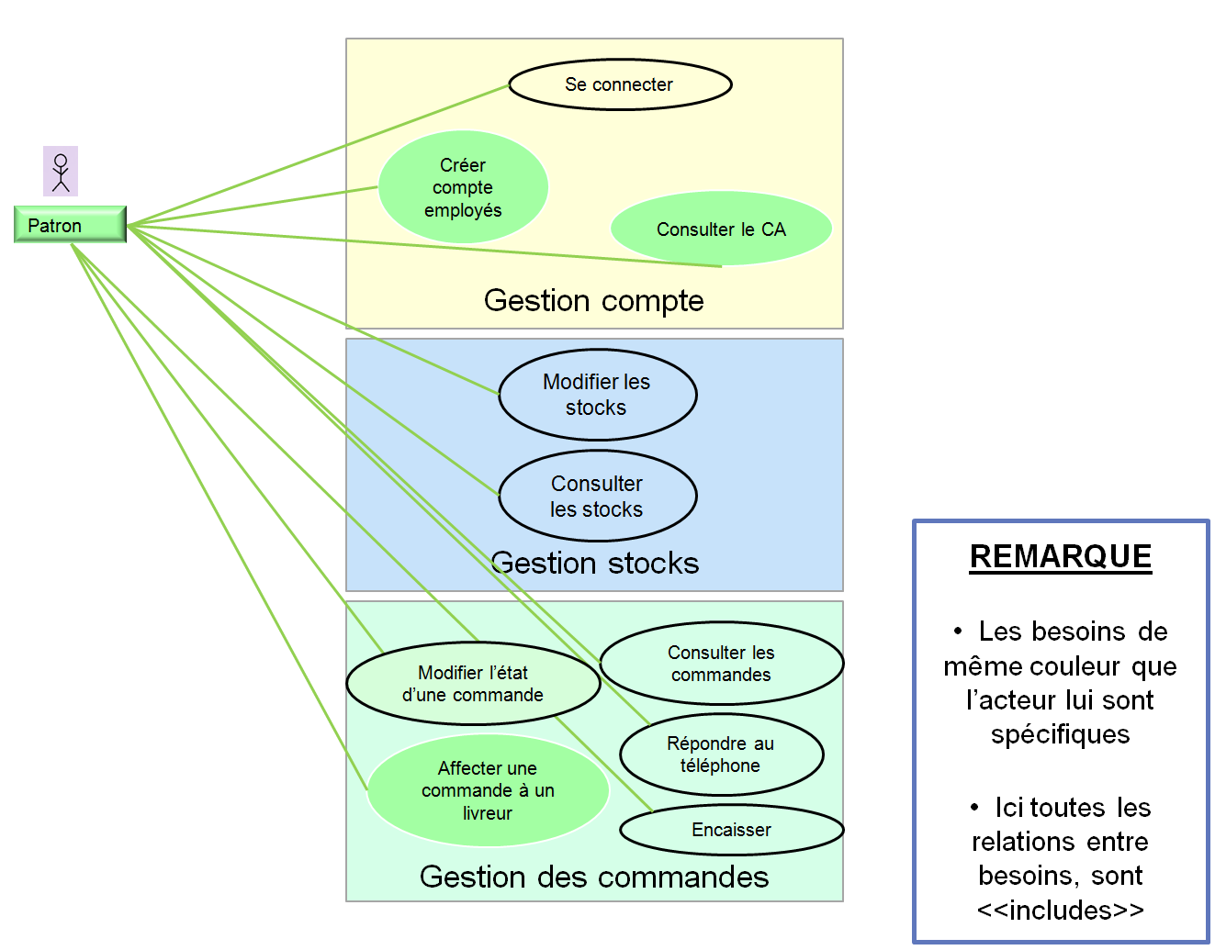

Diagramme 4 Use-Case PDG

1. **Scénarios/Use-Cases textuels**

Dans la partie suivante nous allons justement détailler plus avant les différents scénarios possibles, en ayant recours à des Use-Cases textuels, ou scénarios des différentes utilisations possibles.

On retrouvera respectivement les scénarios suivants :

* se connecter
* créer un compte employé
* consulter le CA
* modifier les stocks
* consulter les stocks
* consulter les commandes
* Modifier l'état d'une commande
* Répondre au téléphone
* Encaisser
* affecter une commande à un livreur

Sommaire d’identification

**Titre** : se connecter à son compte

**Résumé** : ce cas d’utilisation permet au PDG de se connecter à son compte

**Acteurs** : PDG (principal)

**Date de création** :03/05/19 **Date de mise à jour** :23/05/19

**Version** :1.3 **Responsable** : Lorraine FRITZ

Description des scénarios

**Scénario nominal**

1. Le PDG utilise l’exécutable propre aux membres du personnel de la pizzeria
2. La page d’accueil s’affiche avec les encarts pour l’identifiant et le mot de passe
3. L’identifiant et le mot de passe sont analysés par le Système
4. L’identifiant et mot de passe sont valides
5. Le PDG est identifié, un message de bienvenue personnalisé s’affiche, ainsi que la page de d’accueil de son compte avec les onglets :
   * + Créer les comptes employés
     + Consulter le CA
     + Consulter les stocks
     + Gérer les stocks
     + Consulter les commandes
     + Affecter une livraison à un livreur

**Scénarios alternatifs**

*4b Le mot de passe/ identifiants sont invalides*

L’enchainement démarre au point 4 du scénario nominal

1. Le système indique que le mot de passe/ l’identifiant ne sont pas valides
2. Le message «Avez-vous oublié votre mot de passe/votre identifiant?» s’affiche avec possibilité de cliquer sur la boite de dialogue + l’utilisateur est invité entrer de nouveau ses identifiants
3. L’utilisateur rentre des identifiants valides

Le scénario reprend au point 5

*4c Le mot de passe est invalide et l'utilisateur a oublié son mot de passe*

L’enchainement E2 démarre au point 4 du scénario nominal

1. Le système indique que le mot de passe/ l’identifiant ne sont pas valides
2. Le message «Avez-vous oublié votre mot de passe/votre adresse mail?» s’affiche avec possibilité de cliquer sur la boite de dialogue + l’utilisateur est invité entrer de nouveau ses identifiants
3. L’utilisateur sélectionne Mot de passe oublié
4. Son adresse mail lui est demandée
5. Un mail avec un mot de passe provisoire sont envoyés

Le scénario reprend au point 5

*4d Le mot de passe est invalide et l’utilisateur a oublié son identifiant*

L’enchainement démarre au point 4 du scénario nominal

1. Le système indique que le mot de passe/ l’adresse mail ne sont pas valides
2. Le message «Avez-vous oublié votre mot de passe/votre adresse mail?» s’affiche avec possibilité de cliquer sur la boite de dialogue + l’utilisateur est invité entrer de nouveau ses identifiants
3. Identifiant oublié
4. Son mail lui est demandé
5. Son mail est vérifié par le Système
6. Le mail est cohérent et un mail contenant ses identifiants est envoyé à l’utilisateur

Le scénario reprend au point 5

**Postconditions**

Des informations ont été enregistrées (trace de connexion/ envoi de mot de passe provisoire etc.)

Sommaire d’identification

**Titre** : Créer un compte employé

**Résumé** : ce cas d’utilisation permet au PDG de créer un compte employé

**Acteurs** : PDG(principal)

**Date de création** :03/05/19 **Date de mise à jour** :23/05/19

**Version** :1.3 **Responsable** : Lorraine FRITZ

Description des scénarios

**Préconditions**

* Le PDG est connecté à son compte

**Scénario nominal**

1. Le PDG est identifié, un message de bienvenue personnalisé s’affiche, ainsi que la page de d’accueil de son compte avec les onglets :
   * + Créer les comptes employés
     + Consulter le CA
     + Consulter les stocks
     + Gérer les stocks
     + Consulter les commandes
     + Affecter une livraison à un livreur
2. Le PDG clique sur Créer un compte employé
3. La page de création de compte s’affiche avec différents encarts à remplir :
   * + nom prénom
     + adresse
     + numéro de téléphone
     + mail professionnel
     + fonction
     + informations complémentaires (formation aux premiers secours/ incendie etc...)
4. Le PDG remplit les informations correspondantes
5. Les informations sont vérifiées par le Système
6. Les informations sont pertinentes et le compte est enregistré

**Scénarios alternatifs**

*10b Les informations entrées ont un format invalide*

L’enchainement démarre au point 10 du scénario nominal

1. Le système indique que les informations rentrées ne sont pas valides(il précise lesquelles)
2. Le PDG corrige les informations nécessaires

Le scénario reprend au point 9

**Postconditions**

un compte employé a été crée

Sommaire d’identification

**Titre** : Consulter le CA

**Résumé** : ce cas d’utilisation permet au PDG de consulter le CA

**Acteurs** : PDG(principal)

**Date de création** :03/05/19 **Date de mise à jour** :23/05/19

**Version** :1.3 **Responsable** : Lorraine FRITZ

Description des scénarios

**Préconditions**

* Le PDG est connecté à son compte

**Scénario nominal**

1. Le PDG est identifié, un message de bienvenue personnalisé s’affiche, ainsi que la page de d’accueil de son compte avec les onglets :
   * + Créer les comptes employés
     + Consulter le CA
     + Consulter les stocks
     + Gérer les stocks
     + Consulter les commandes
     + Affecter une livraison à un livreur
2. Le PDG clique sur Consulter le CA
3. La page du CA s'affiche

**Postconditions**

Des informations ont été enregistrées (trace de connexion etc.)

Sommaire d’identification

**Titre** : Consulter les stocks

**Résumé** : ce cas d’utilisation permet au PDG de consulter les stocks

**Acteurs** : PDG(principal)

**Date de création** :03/05/19 **Date de mise à jour** :23/05/19

**Version** :1.3 **Responsable** : Lorraine FRITZ

Description des scénarios

**Préconditions**

* Le PDG est connecté à son compte

**Scénario nominal**

1. Le PDG est identifié, un message de bienvenue personnalisé s’affiche, ainsi que la page de d’accueil de son compte avec les onglets :
   * + Créer les comptes employés
     + Consulter le CA
     + Consulter les stocks
     + Gérer les stocks
     + Consulter les commandes
     + Affecter une livraison à un livreur
2. Le PDG clique sur Consulter les stocks
3. La page des stocks s'affiche

**Postconditions**

Des informations ont été enregistrées (trace de connexion etc.)

Sommaire d’identification

**Titre** : Consulter les commandes

**Résumé** : ce cas d’utilisation permet au PDG de consulter les commandes

**Acteurs** : PDG(principal)

**Date de création** :03/05/19 **Date de mise à jour** :23/05/19

**Version** :1.3 **Responsable** : Lorraine FRITZ

Description des scénarios

**Préconditions**

* Le PDG est connecté à son compte

**Scénario nominal**

1. Le PDG est identifié, un message de bienvenue personnalisé s’affiche, ainsi que la page de d’accueil de son compte avec les onglets :
   * + Créer les comptes employés
     + Consulter le CA
     + Consulter les stocks
     + Gérer les stocks
     + Consulter les commandes
     + Affecter une livraison à un livreur
2. Le PDG clique sur Consulter les commandes
3. La page référençant les différentes commandes s'affiche

**Postconditions**

Des informations ont été enregistrées (trace de connexion)

Sommaire d’identification

**Titre** : Modifier les stocks

**Résumé** : ce cas d’utilisation permet au PDG de modifier les stocks

**Acteurs** : PDG(principal)

**Date de création** :03/05/19 **Date de mise à jour** :23/05/19

**Version** :1.3 **Responsable** : Lorraine FRITZ

Description des scénarios

**Préconditions**

* Le PDG est connecté à son compte

**Scénario nominal**

1. Le PDG est identifié, un message de bienvenue personnalisé s’affiche, ainsi que la page de d’accueil de son compte avec les onglets :
   * + Créer les comptes employés
     + Consulter le CA
     + Consulter les stocks
     + Gérer les stocks
     + Consulter les commandes
     + Affecter une livraison à un livreur
2. Le PDG clique sur gérer les stocks
3. La page de modification des stocks s’affiche avec la possibilité de choisir les matières premières à commander
4. Le PDG choisit ses produits puis valide
5. Le Système vérifie qu’il n’y a pas d’erreur(Commande limitée à un certain nombre par exemple)
6. Il n’y a pas d’erreur, un feed-back utilisateur sur le contenu de la commande est affiché
7. La commande est validée par l’acteur
8. La commande est envoyée au fournisseurs, une facture est générée au format pdf et envoyée directement à l’adresse mail du PDG pour validation

**Scénarios alternatifs**

*6b La commande fournisseur est invalide*

L’enchainement démarre au point 6 du scénario nominal

1. Le système indique que la commande est invalide en précisant la nature du problème (nombre commandé trop important par ex. )
2. L’utilisateur est invité à saisir une commande valide

Le scénario reprend au point 4

**Postconditions**

Une commande fournisseur a été générée

Sommaire d’identification

**Titre** : Modifier l'état d'une commande

**Résumé** : ce cas d’utilisation permet au PDG de modifier l'état d'une commande

**Acteurs** : PDG (principal)

**Date de création** :03/05/19 **Date de mise à jour** :23/05/19

**Version** :1.3 **Responsable** : Lorraine FRITZ

Description des scénarios

**Préconditions**

* Le PDG est connecté à son compte

**Scénario nominal**

1. Le PDG est identifié, un message de bienvenue personnalisé s’affiche, ainsi que la page de d’accueil de son compte avec les onglets :
   * + Consulter les commandes
     + Modifier l'état d'une commande
     + Encaisser
     + Répondre au téléphone
2. Le PDG clique sur modifier l'état d'une commande
3. La page de gestion de commande s’affiche
4. Le PDG choisit l’état de la commande puis valide
5. Le Système vérifie qu’il n’y a pas d’erreur(état de commande erroné par ex.)
6. Il n’y a pas d’erreur un feed-back utilisateur sur l’état de la commande
7. L’état est validé et un message est envoyé au client pour l’informer du changement de statut de sa commande

**Scénarios alternatifs**

*6b L’état de la commande est invalide*

L’enchainement démarre au point 6 du scénario nominal

1. Le système indique que l’état de la commande sélectionné est invalide en précisant la nature du problème (retour à un stade antérieur par ex. )
2. L’utilisateur est invité à saisir un état valide

Le scénario reprend au point 4

**Postconditions**

L'état d'une commande a été modifié

Sommaire d’identification

**Titre** : Répondre au téléphone

**Résumé** : ce cas d’utilisation permet au PDG de prendre des appels téléphoniques

**Acteurs** : PDG (principal)

**Date de création** :03/05/19 **Date de mise à jour** :23/05/19

**Version** :1.3 **Responsable** : Lorraine FRITZ

Description des scénarios

**Préconditions**

* Le PDG est connecté à son compte

**Scénario nominal**

1. Le PDG est identifié, un message de bienvenue personnalisé s’affiche, ainsi que la page de d’accueil de son compte avec les onglets :
   * + Consulter les commandes
     + Modifier l'état d'une commande
     + Encaisser
     + Répondre au téléphone
2. Le PDG clique sur répondre au téléphone
3. Un pop up s’affiche avec le nom de famille et l’état de sa ligne. On trouve trois états : en ligne, hors ligne et absent (le mode absent sert pour les pauses et le mode hors ligne sert à la fin de service/début de service)
4. Le PDG choisit l’état en ligne et attend les appels

**Postconditions**

Le PDG est disponible pour prendre des appels

Sommaire d’identification

**Titre** : Encaisser une commande

**Résumé** : ce cas d’utilisation permet au PDG d'encaisser une commande

**Acteurs** : PDG (principal)

**Date de création** :03/05/19 **Date de mise à jour** :23/05/19

**Version** :1.3 **Responsable** : Lorraine FRITZ

Description des scénarios

**Préconditions**

* Le PDG est connecté à son compte

**Scénario nominal**

1. Le PDG est identifié, un message de bienvenue personnalisé s’affiche, ainsi que la page de d’accueil de son compte avec les onglets :
   * + Consulter les commandes
     + Modifier l'état d'une commande
     + Encaisser
     + Répondre au téléphone
2. Le PDG clique sur Encaisser
3. La page de choix du type et montant de règlement s’affiche
4. Le PDG choisit le type de règlement et saisi le montant
5. Le Système vérifie le montant et le règlement si CB
6. Les montant et types sont valides
7. La commande est bien encaissée (trace envoyée à la comptabilité)

**Scénarios alternatifs**

*6b Le mode de paiement par CB est invalide*

L’enchainement démarre au point 6 du scénario nominal

1. Le système indique que le règlement est invalide

Le scénario reprend au point 4

**Postconditions**

Le montant d'une commande a été encaissé

Sommaire d’identification

**Titre** : Affecter une commande à un livreur

**Résumé** : ce cas d’utilisation permet au PDG d'affecter une commande à un livreur

**Acteurs** : PDG(principal)

**Date de création** :03/05/19 **Date de mise à jour** :23/05/19

**Version** :1.3 **Responsable** : Lorraine FRITZ

Description des scénarios

**Préconditions**

* Le PDG est connecté à son compte

**Scénario nominal**

1. Le PDG est identifié, un message de bienvenue personnalisé s’affiche, ainsi que la page de d’accueil de son compte avec les onglets :
   * + Créer les comptes employés
     + Consulter le CA
     + Consulter les stocks
     + Gérer les stocks
     + Consulter les commandes
     + Affecter une livraison à un livreur
2. Le PDG affecter une livraison à livreur
3. La page des d’affectation des commandes s’affiche avec les encarts (pré rempli et possibilité de scroller entre les différentes propositions)
   * + Livreur (avec son matricule)
     + Commande (avec le numéro de commande dédié)
4. Le Système vérifie la possibilité d’attribuer la commande au livreur sélectionner
5. Le Système confirme la possibilité d’affecter cette commande au livreur sélectionné
6. L’affectation est confirmée

**Scénarios alternatifs**

*5b L’affectation de la commande à un livreur est invalide (livreur en congé/ en arrêt maladie etc…)*

L’enchainement démarre au point 5 du scénario nominal

1. Le système indique que l’impossibilité d’affecter cette commande à ce livreur particulier

Le scénario reprend au point 4

**Postconditions**

Une affectation de livraison a été générée

1. **Les besoins du service d'approvisionnement**
2. **Diagrammes Use-Cases**

Dans le diagramme suivant nous détaillons les besoins spécifiques au membre du personnel d'approvisionnement. A noter qu'ici toutes les relations entre les besoins sont en réalités de type <<include>>

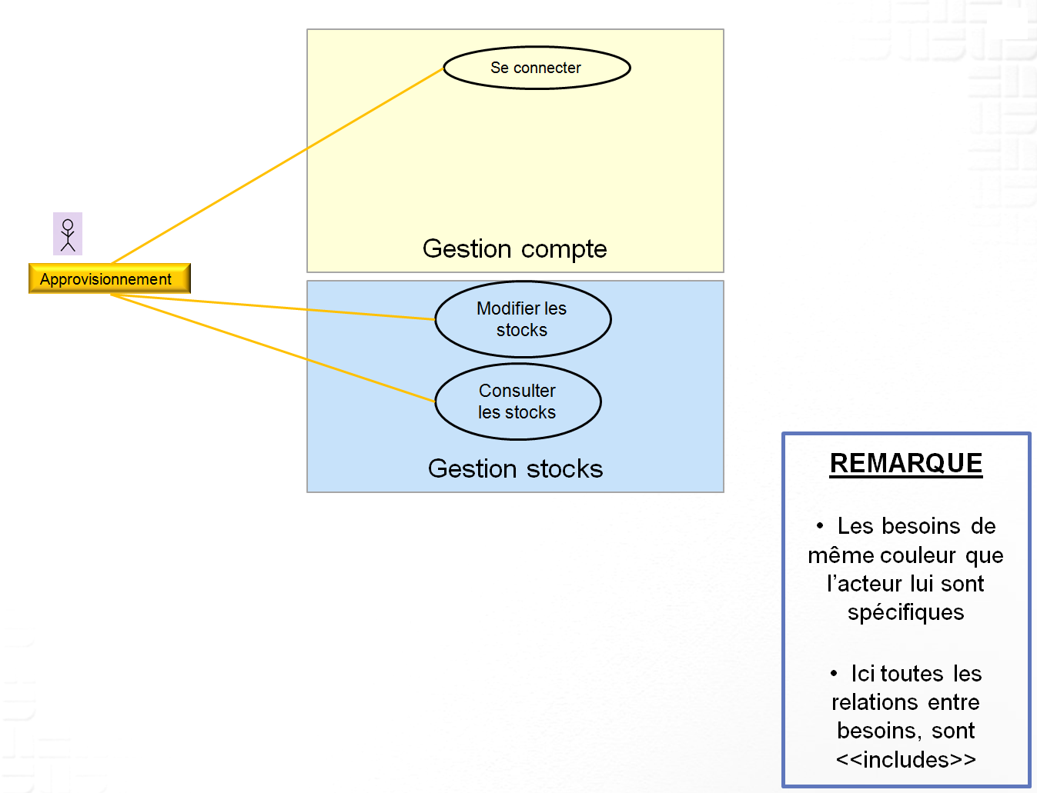

Diagramme 5 Use -Case Approvisionnement

1. **Scénarios/Use-Cases textuels**

Dans la partie suivante nous allons justement détailler plus avant les différents scénarios possibles, en ayant recours à des Use-Cases textuels, ou scénarios des différentes utilisations possibles.

On retrouvera respectivement les scénarios suivants :

* se connecter
* consulter les stocks
* modifier les stocks

Sommaire d’identification

**Titre** : se connecter à son compte

**Résumé** : ce cas d’utilisation permet au membre du personnel gérant l’approvisionnement de se connecter à son compte

**Acteurs** : membre du personnel gérant l’approvisionnement (principal)

**Date de création** :03/05/19 **Date de mise à jour** :23/05/19

**Version** :1.3 **Responsable** : Lorraine FRITZ

Description des scénarios

**Scénario nominal**

1. Le membre du personnel gérant l’approvisionnement utilise l’exécutable propre aux membres du personnel de la pizzeria
2. La page d’accueil s’affiche avec les encarts pour l’identifiant et le mot de passe
3. L’identifiant et le mot de passe sont analysés par le Système
4. L’identifiant et mot de passe sont valides
5. Le membre du personnel gérant l’approvisionnement est identifié, un message de bienvenue personnalisé s’affiche, ainsi que la page de d’accueil de son compte avec les onglets :
   * + Consulter les stocks
     + Gérer les stocks

**Scénarios alternatifs**

*4b Le mot de passe/ identifiants sont invalides*

L’enchainement démarre au point 4 du scénario nominal

1. Le système indique que le mot de passe/ l’identifiant ne sont pas valides
2. Le message «Avez-vous oublié votre mot de passe/votre identifiant?» s’affiche avec possibilité de cliquer sur la boite de dialogue + l’utilisateur est invité entrer de nouveau ses identifiants
3. L’utilisateur rentre des identifiants valides

Le scénario reprend au point 5

*4c Le mot de passe est invalide et l'utilisateur a oublié son mot de passe*

L’enchainement E2 démarre au point 4 du scénario nominal

1. Le système indique que le mot de passe/ l’identifiant ne sont pas valides
2. Le message «Avez-vous oublié votre mot de passe/votre adresse mail?» s’affiche avec possibilité de cliquer sur la boite de dialogue + l’utilisateur est invité entrer de nouveau ses identifiants
3. L’utilisateur sélectionne Mot de passe oublié
4. Son adresse mail lui est demandée
5. Un mail avec un mot de passe provisoire sont envoyés

Le scénario reprend au point 5

*4d Le mot de passe est invalide et l’utilisateur a oublié son identifiant*

L’enchainement démarre au point 4 du scénario nominal

1. Le système indique que le mot de passe/ l’adresse mail ne sont pas valides
2. Le message «Avez-vous oublié votre mot de passe/votre adresse mail?» s’affiche avec possibilité de cliquer sur la boite de dialogue + l’utilisateur est invité entrer de nouveau ses identifiants
3. Identifiant oublié
4. Son mail lui est demandé
5. Son mail est vérifié par le Système
6. Le mail est cohérent et un mail contenant ses identifiants est envoyé à l’utilisateur

Le scénario reprend au point 5

**Postconditions**

Des informations ont été enregistrées (trace de connexion/ envoi de mot de passe provisoire etc.)

Sommaire d’identification

**Titre** : Consulter les stocks

**Résumé** : ce cas d’utilisation permet au membre du personnel gérant l’approvisionnement de consulter les stocks

**Acteurs** : membre du personnel gérant l’approvisionnement (principal)

**Date de création** :03/05/19 **Date de mise à jour** :23/05/19

**Version** :1.3 **Responsable** : Lorraine FRITZ

Description des scénarios

**Préconditions**

* Le membre du personnel gérant l’approvisionnement est connecté à son compte

**Scénario nominal**

1. Le membre du personnel gérant l’approvisionnement est identifié, un message de bienvenue personnalisé s’affiche, ainsi que la page de d’accueil de son compte avec les onglets :
   * + Consulter les stocks
     + Gérer les stocks
2. Le membre du personnel gérant l’approvisionnement clique sur Consulter les stocks
3. La page des stocks s'affiche

**Postconditions**

Des informations ont été enregistrées (trace de connexion etc.)

Sommaire d’identification

**Titre** : Modifier les stocks

**Résumé** : ce cas d’utilisation permet au membre du personnel gérant l’approvisionnement de modifier les stocks

**Acteurs** : membre du personnel gérant l’approvisionnement (principal)

**Date de création** :03/05/19 **Date de mise à jour** :23/05/19

**Version** :1.3 **Responsable** : Lorraine FRITZ

Description des scénarios

**Préconditions**

* Le membre du personnel gérant l’approvisionnement est connecté à son compte

**Scénario nominal**

1. Le membre du personnel gérant l’approvisionnement est identifié, un message de bienvenue personnalisé s’affiche, ainsi que la page de d’accueil de son compte avec les onglets :
   * + Consulter les stocks
     + Gérer les stocks
2. Le membre du personnel gérant l’approvisionnement clique sur gérer les stocks
3. La page de modification des stocks s’affiche avec la possibilité de choisir les matières premières à commander
4. Le membre du personnel gérant l’approvisionnement choisit ses produits puis valide
5. Le Système vérifie qu’il n’y a pas d’erreur(Commande limitée à un certain nombre par exemple)
6. Il n’y a pas d’erreur, un feed-back utilisateur sur le contenu de la commande est affiché
7. La commande est validée par l’acteur
8. La commande est envoyée au fournisseurs, une facture est générée au format pdf et envoyée directement à l’adresse mail du PDG pour validation

**Scénarios alternatifs**

*6b La commande fournisseur est invalide*

L’enchainement démarre au point 6 du scénario nominal

1. Le système indique que la commande est invalide en précisant la nature du problème (nombre commandé trop important par ex. )
2. L’utilisateur est invité à saisir une commande valide

Le scénario reprend au point 4

**Postconditions**

Une commande fournisseur a été générée

1. **Les besoins du pizzaïolo**
2. **Diagrammes Use-Cases**

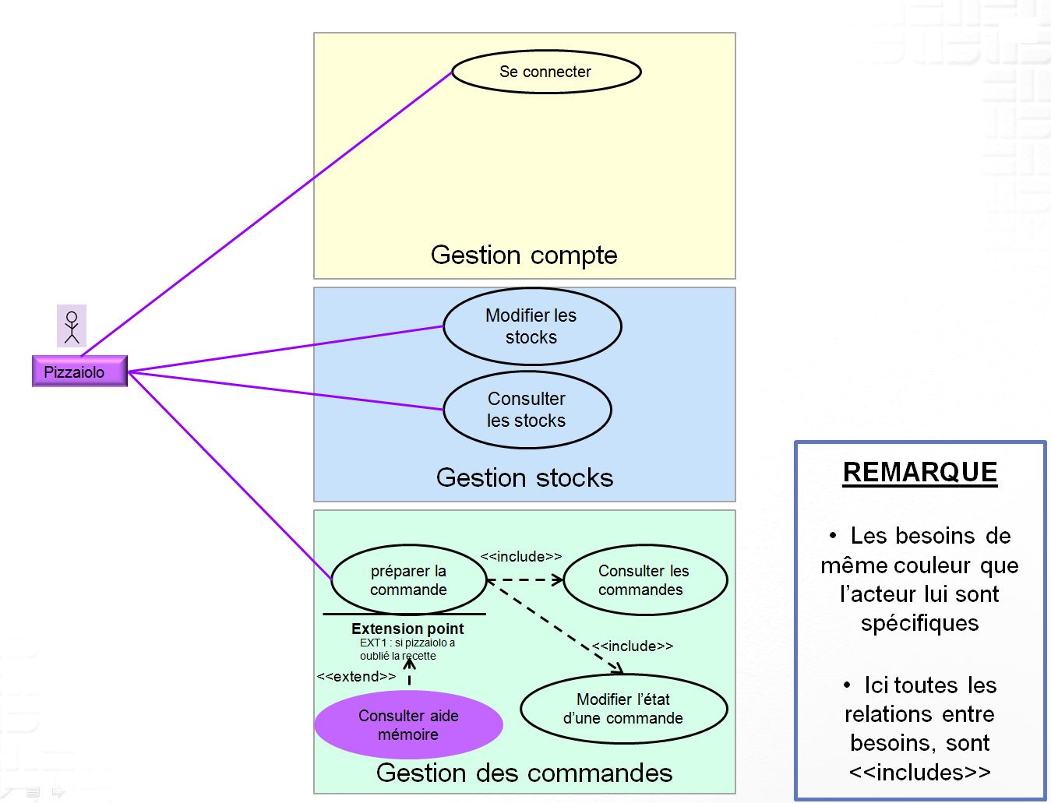Dans le diagramme suivant nous détaillons les besoins spécifiques des pizzaïolo. A noter qu'ici toutes les relations entre les besoins qui ne sont pas précisés, sont en réalités de type <<include>>

Diagramme 6 Use-Case Pizzaïolo

1. **Scénarios/Use-Cases textuels**

Dans la partie suivante nous allons justement détailler plus avant les différents scénarios possibles, en ayant recours à des Use-Cases textuels, ou scénarios des différentes utilisations possibles.

On retrouvera respectivement les scénarios suivants :

* se connecter
* consulter les stocks
* modifier les stocks
* consulter les commandes
* modifier l'état d'une commande
* consulter l'aide mémoire

Sommaire d’identification

**Titre** : se connecter à son compte

**Résumé** : ce cas d’utilisation permet au pizzaïolo de se connecter à son compte

**Acteurs** : pizzaïolo (principal)

**Date de création** :03/05/19 **Date de mise à jour** :23/05/19

**Version** :1.3 **Responsable** : Lorraine FRITZ

Description des scénarios

**Scénario nominal**

1. Le pizzaïolo utilise l’exécutable propre aux membres du personnel de la pizzeria
2. La page d’accueil s’affiche avec les encarts pour l’identifiant et le mot de passe
3. L’identifiant et le mot de passe sont analysés par le Système
4. L’identifiant et mot de passe sont valides
5. Le pizzaïolo est identifié, un message de bienvenue personnalisé s’affiche, ainsi que la page de d’accueil de son compte avec les onglets :
   * + Consulter les stocks
     + Gérer les stocks
     + Consulter les commandes
     + Modifier l'état d'une commande
     + Consulter l'aide mémoire

**Scénarios alternatifs**

*4b Le mot de passe/ identifiants sont invalides*

L’enchainement démarre au point 4 du scénario nominal

1. Le système indique que le mot de passe/ l’identifiant ne sont pas valides
2. Le message «Avez-vous oublié votre mot de passe/votre identifiant?» s’affiche avec possibilité de cliquer sur la boite de dialogue + l’utilisateur est invité entrer de nouveau ses identifiants
3. L’utilisateur rentre des identifiants valides

Le scénario reprend au point 5

*4c Le mot de passe est invalide et l'utilisateur a oublié son mot de passe*

L’enchainement E2 démarre au point 4 du scénario nominal

1. Le système indique que le mot de passe/ l’identifiant ne sont pas valides
2. Le message «Avez-vous oublié votre mot de passe/votre adresse mail?» s’affiche avec possibilité de cliquer sur la boite de dialogue + l’utilisateur est invité entrer de nouveau ses identifiants
3. L’utilisateur sélectionne Mot de passe oublié
4. Son adresse mail lui est demandée
5. Un mail avec un mot de passe provisoire sont envoyés

Le scénario reprend au point 5

*4d Le mot de passe est invalide et l’utilisateur a oublié son identifiant*

L’enchainement démarre au point 4 du scénario nominal

1. Le système indique que le mot de passe/ l’adresse mail ne sont pas valides
2. Le message «Avez-vous oublié votre mot de passe/votre adresse mail?» s’affiche avec possibilité de cliquer sur la boite de dialogue + l’utilisateur est invité entrer de nouveau ses identifiants
3. Identifiant oublié
4. Son mail lui est demandé
5. Son mail est vérifié par le Système
6. Le mail est cohérent et un mail contenant ses identifiants est envoyé à l’utilisateur

Le scénario reprend au point 5

**Postconditions**

Des informations ont été enregistrées (trace de connexion/ envoi de mot de passe provisoire etc.)

Sommaire d’identification

**Titre** : Consulter les stocks

**Résumé** : ce cas d’utilisation permet au pizzaïolo de consulter les stocks

**Acteurs** : pizzaïolo (principal)

**Date de création** :03/05/19 **Date de mise à jour** :23/05/19

**Version** :1.3 **Responsable** : Lorraine FRITZ

Description des scénarios

**Préconditions**

* Le pizzaïolo est connecté à son compte

**Scénario nominal**

1. Le pizzaïolo est identifié, un message de bienvenue personnalisé s’affiche, ainsi que la page de d’accueil de son compte avec les onglets :
   * + Consulter les stocks
     + Gérer les stocks
     + Consulter les commandes
     + Modifier l'état d'une commande
     + Consulter l'aide mémoire
2. Le pizzaïolo clique sur Consulter les stocks
3. La page des stocks s'affiche

**Postconditions**

Des informations ont été enregistrées (trace de connexion etc.)

Sommaire d’identification

**Titre** : Consulter les commandes

**Résumé** : ce cas d’utilisation permet au pizzaïolo de consulter les commandes

**Acteurs** : pizzaïolo (principal)

**Date de création** :03/05/19 **Date de mise à jour** :23/05/19

**Version** :1.3 **Responsable** : Lorraine FRITZ

Description des scénarios

**Préconditions**

* Le pizzaïolo est connecté à son compte

**Scénario nominal**

1. Le pizzaïolo est identifié, un message de bienvenue personnalisé s’affiche, ainsi que la page de d’accueil de son compte avec les onglets :
   * + Consulter les stocks
     + Gérer les stocks
     + Consulter les commandes
     + Modifier l'état d'une commande
     + Consulter l'aide mémoire
2. Le pizzaïolo clique sur Consulter les commandes
3. La page référençant les différentes commandes s'affiche

**Postconditions**

Des informations ont été enregistrées (trace de connexion)

Sommaire d’identification

**Titre** : Modifier les stocks

**Résumé** : ce cas d’utilisation permet au pizzaïolo de modifier les stocks

**Acteurs** : pizzaïolo (principal)

**Date de création** :03/05/19 **Date de mise à jour** :23/05/19

**Version** :1.3 **Responsable** : Lorraine FRITZ

Description des scénarios

**Préconditions**

* Le pizzaïolo est connecté à son compte

**Scénario nominal**

1. Le pizzaïolo est identifié, un message de bienvenue personnalisé s’affiche, ainsi que la page de d’accueil de son compte avec les onglets :
   * + Consulter les stocks
     + Gérer les stocks
     + Consulter les commandes
     + Modifier l'état d'une commande
     + Consulter l'aide mémoire
2. Le pizzaïolo clique sur gérer les stocks
3. La page de modification des stocks s’affiche avec la possibilité de choisir les matières premières à commander
4. Le pizzaïolo choisit ses produits puis valide
5. Le Système vérifie qu’il n’y a pas d’erreur(Commande limitée à un certain nombre par exemple)
6. Il n’y a pas d’erreur, un feed-back utilisateur sur le contenu de la commande est affiché
7. La commande est validée par l’acteur
8. La commande est envoyée au fournisseurs, une facture est générée au format pdf et envoyée directement à l’adresse mail du PDG pour validation

**Scénarios alternatifs**

*6b La commande fournisseur est invalide*

L’enchainement démarre au point 6 du scénario nominal

1. Le système indique que la commande est invalide en précisant la nature du problème (nombre commandé trop important par ex. )
2. L’utilisateur est invité à saisir une commande valide

Le scénario reprend au point 4

**Postconditions**

Une commande fournisseur a été générée

Sommaire d’identification

**Titre** : Modifier l'état d'une commande

**Résumé** : ce cas d’utilisation permet au pizzaïolo de modifier l'état d'une commande

**Acteurs** : pizzaïolo (principal)

**Date de création** :03/05/19 **Date de mise à jour** :23/05/19

**Version** :1.3 **Responsable** : Lorraine FRITZ

Description des scénarios

**Préconditions**

* Le pizzaïolo est connecté à son compte

**Scénario nominal**

1. Le pizzaïolo est identifié, un message de bienvenue personnalisé s’affiche, ainsi que la page de d’accueil de son compte avec les onglets :
   * + Consulter les stocks
     + Gérer les stocks
     + Consulter les commandes
     + Modifier l'état d'une commande
     + Consulter l'aide mémoire
2. Le pizzaïolo clique sur modifier l'état d'une commande
3. La page de gestion de commande s’affiche
4. Le pizzaïolo choisit l’état de la commande puis valide
5. Le Système vérifie qu’il n’y a pas d’erreur(état de commande erroné par ex.)
6. Il n’y a pas d’erreur un feed-back utilisateur sur l’état de la commande
7. L’état est validé et un message est envoyé au client pour l’informer du changement de statut de sa commande

**Scénarios alternatifs**

*6b L’état de la commande est invalide*

L’enchainement démarre au point 6 du scénario nominal

1. Le système indique que l’état de la commande sélectionné est invalide en précisant la nature du problème (retour à un stade antérieur par ex. )
2. L’utilisateur est invité à saisir un état valide

Le scénario reprend au point 4

**Postconditions**

L'état d'une commande a été modifié

Sommaire d’identification

**Titre** : Consulter l'aide mémoire

**Résumé** : ce cas d’utilisation permet au pizzaïolo de consulter l'aide mémoire

**Acteurs** : pizzaïolo (principal)

**Date de création** :03/05/19 **Date de mise à jour** :23/05/19

**Version** :1.3 **Responsable** : Lorraine FRITZ

Description des scénarios

**Préconditions**

* Le pizzaïolo est connecté à son compte

**Scénario nominal**

1. Le pizzaïolo est identifié, un message de bienvenue personnalisé s’affiche, ainsi que la page de d’accueil de son compte avec les onglets :
   * + Consulter les stocks
     + Gérer les stocks
     + Consulter les commandes
     + Modifier l'état d'une commande
     + Consulter l'aide mémoire
2. Le pizzaïolo clique sur consulter l'aide mémoire
3. La page contenant les recettes s'affiche

**Postconditions**

Des informations ont été enregistrées (trace de connexion)

1. **Les besoins d'un hôte de caisse**
2. **Diagrammes Use-Cases**

Dans le diagramme suivant nous détaillons les besoins spécifiques des hôtes de caisse. A noter que les besoins schématisés dans une ellipse de même couleur que l'acteur, signifie que ces besoins lui sont spécifiques. En revanche les ellipses dont la couleur est similaire à la couleur de fond sont des besoins qui sont communs à plusieurs acteurs.

Le diagramme suivant décrit ainsi en détails les différents besoins, leurs relations les uns par rapport aux autres, ainsi que les liens que l'hôte de caisse a avec eux. A noter qu'ici toutes les relations entre les besoins sont en réalités de type <<include>>

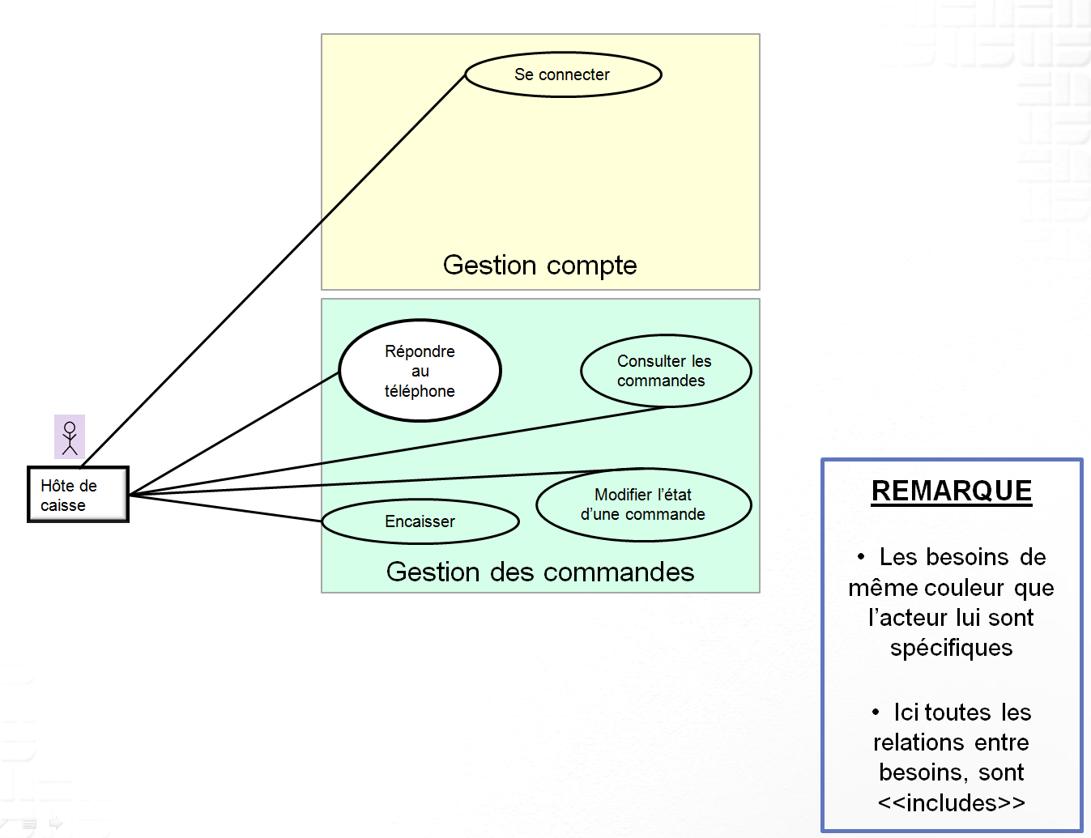

Diagramme 7 Use-Case hôte de caisse

1. **Scénarios/Use-Cases textuels**

Dans la partie suivante nous allons justement détailler plus avant les différents scénarios possibles, en ayant recours à des Use-Cases textuels, ou scénarios des différentes utilisations possibles.

On retrouvera respectivement les scénarios suivants :

* se connecter
* consulter les commandes
* modifier l'état d'une commande
* encaisser
* répondre au téléphone

Sommaire d’identification

**Titre** : se connecter à son compte

**Résumé** : ce cas d’utilisation permet à l'hôte de caisse de se connecter à son compte

**Acteurs** : hôte de caisse (principal)

**Date de création** :03/05/19 **Date de mise à jour** :23/05/19

**Version** :1.3 **Responsable** : Lorraine FRITZ

Description des scénarios

**Scénario nominal**

1. L' hôte de caisse utilise l’exécutable propre aux membres du personnel de la pizzeria
2. La page d’accueil s’affiche avec les encarts pour l’identifiant et le mot de passe
3. L’identifiant et le mot de passe sont analysés par le Système
4. L’identifiant et mot de passe sont valides
5. L' hôte de caisse est identifié, un message de bienvenue personnalisé s’affiche, ainsi que la page de d’accueil de son compte avec les onglets :
   * + Consulter les commandes
     + Modifier l'état d'une commande
     + Encaisser
     + Répondre au téléphone

**Scénarios alternatifs**

*4b Le mot de passe/ identifiants sont invalides*

L’enchainement démarre au point 4 du scénario nominal

1. Le système indique que le mot de passe/ l’identifiant ne sont pas valides
2. Le message «Avez-vous oublié votre mot de passe/votre identifiant?» s’affiche avec possibilité de cliquer sur la boite de dialogue + l’utilisateur est invité entrer de nouveau ses identifiants
3. L’utilisateur rentre des identifiants valides

Le scénario reprend au point 5

*4c Le mot de passe est invalide et l'utilisateur a oublié son mot de passe*

L’enchainement E2 démarre au point 4 du scénario nominal

1. Le système indique que le mot de passe/ l’identifiant ne sont pas valides
2. Le message «Avez-vous oublié votre mot de passe/votre adresse mail?» s’affiche avec possibilité de cliquer sur la boite de dialogue + l’utilisateur est invité entrer de nouveau ses identifiants
3. L’utilisateur sélectionne Mot de passe oublié
4. Son adresse mail lui est demandée
5. Un mail avec un mot de passe provisoire sont envoyés

Le scénario reprend au point 5

*4d Le mot de passe est invalide et l’utilisateur a oublié son identifiant*

L’enchainement démarre au point 4 du scénario nominal

1. Le système indique que le mot de passe/ l’adresse mail ne sont pas valides
2. Le message «Avez-vous oublié votre mot de passe/votre adresse mail?» s’affiche avec possibilité de cliquer sur la boite de dialogue + l’utilisateur est invité entrer de nouveau ses identifiants
3. Identifiant oublié
4. Son mail lui est demandé
5. Son mail est vérifié par le Système
6. Le mail est cohérent et un mail contenant ses identifiants est envoyé à l’utilisateur

Le scénario reprend au point 5

**Postconditions**

Des informations ont été enregistrées (trace de connexion/ envoi de mot de passe provisoire etc.)

Sommaire d’identification

**Titre** : Consulter les commandes

**Résumé** : ce cas d’utilisation permet à l' hôte de caisse de consulter les commandes

**Acteurs** : hôte de caisse (principal)

**Date de création** :03/05/19 **Date de mise à jour** :23/05/19

**Version** :1.3 **Responsable** : Lorraine FRITZ

Description des scénarios

**Préconditions**

* L'hôte de caisse est connecté à son compte

**Scénario nominal**

1. L'hôte de caisse est identifié, un message de bienvenue personnalisé s’affiche, ainsi que la page de d’accueil de son compte avec les onglets :
   * + Consulter les commandes
     + Modifier l'état d'une commande
     + Encaisser
     + Répondre au téléphone
2. L'hôte de caisse est clique sur Consulter les commandes
3. La page référençant les différentes commandes s'affiche

**Postconditions**

Des informations ont été enregistrées (trace de connexion)

Sommaire d’identification

**Titre** : Modifier l'état d'une commande

**Résumé** : ce cas d’utilisation permet à l' hôte de caisse de modifier l'état d'une commande

**Acteurs** : hôte de caisse (principal)

**Date de création** :03/05/19 **Date de mise à jour** :23/05/19

**Version** :1.3 **Responsable** : Lorraine FRITZ

Description des scénarios

**Préconditions**

* L' hôte de caisse est connecté à son compte

**Scénario nominal**

1. L' hôte de caisse est identifié, un message de bienvenue personnalisé s’affiche, ainsi que la page de d’accueil de son compte avec les onglets :
   * + Consulter les commandes
     + Modifier l'état d'une commande
     + Encaisser
     + Répondre au téléphone
2. L' hôte de caisse clique sur modifier l'état d'une commande
3. La page de gestion de commande s’affiche
4. L' hôte de caisse choisit l’état de la commande puis valide
5. Le Système vérifie qu’il n’y a pas d’erreur(état de commande erroné par ex.)
6. Il n’y a pas d’erreur un feed-back utilisateur sur l’état de la commande
7. L’état est validé et un message est envoyé au client pour l’informer du changement de statut de sa commande

**Scénarios alternatifs**

*6b L’état de la commande est invalide*

L’enchainement démarre au point 6 du scénario nominal

1. Le système indique que l’état de la commande sélectionné est invalide en précisant la nature du problème (retour à un stade antérieur par ex. )
2. L’utilisateur est invité à saisir un état valide

Le scénario reprend au point 4

**Postconditions**

L'état d'une commande a été modifié

Sommaire d’identification

**Titre** : Répondre au téléphone

**Résumé** : ce cas d’utilisation permet à l' hôte de caisse de prendre des appels téléphoniques

**Acteurs** : hôte de caisse (principal)

**Date de création** :03/05/19 **Date de mise à jour** :23/05/19

**Version** :1.3 **Responsable** : Lorraine FRITZ

Description des scénarios

**Préconditions**

* L' hôte de caisse est connecté à son compte

**Scénario nominal**

1. L' hôte de caisse est identifié, un message de bienvenue personnalisé s’affiche, ainsi que la page de d’accueil de son compte avec les onglets :
   * + Consulter les commandes
     + Modifier l'état d'une commande
     + Encaisser
     + Répondre au téléphone
2. L' hôte de caisse clique sur répondre au téléphone
3. Un pop up s’affiche avec le nom de l’hôte et l’état de sa ligne. On trouve trois états : en ligne, hors ligne et absent (le mode absent sert pour les pauses et le mode hors ligne sert à la fin de service/début de service)
4. L’hôte de caisse choisit l’état en ligne et attend les appels

**Postconditions**

L'hôte de caisse est disponible pour prendre des appels

Sommaire d’identification

**Titre** : Encaisser une commande

**Résumé** : ce cas d’utilisation permet à l' hôte de caisse d'encaisser une commande

**Acteurs** : hôte de caisse (principal)

**Date de création** :03/05/19 **Date de mise à jour** :23/05/19

**Version** :1.3 **Responsable** : Lorraine FRITZ

Description des scénarios

**Préconditions**

* L' hôte de caisse est connecté à son compte

**Scénario nominal**

1. L' hôte de caisse est identifié, un message de bienvenue personnalisé s’affiche, ainsi que la page de d’accueil de son compte avec les onglets :
   * + Consulter les commandes
     + Modifier l'état d'une commande
     + Encaisser
     + Répondre au téléphone
2. L' hôte de caisse clique sur Encaisser
3. La page de choix du type et montant de règlement s’affiche
4. L’hôte de caisse choisit le type de règlement et saisi le montant
5. Le Système vérifie le montant et le règlement si CB
6. Les montant et types sont valides
7. La commande est bien encaissée (trace envoyée à la comptabilité)

**Scénarios alternatifs**

*6b Le mode de paiement par CB est invalide*

L’enchainement démarre au point 6 du scénario nominal

1. Le système indique que le règlement est invalide

Le scénario reprend au point 4

**Postconditions**

Le montant d'une commande a été encaissé

1. **Les besoins des chauffeurs/livreurs**
2. **Diagrammes Use-Cases**

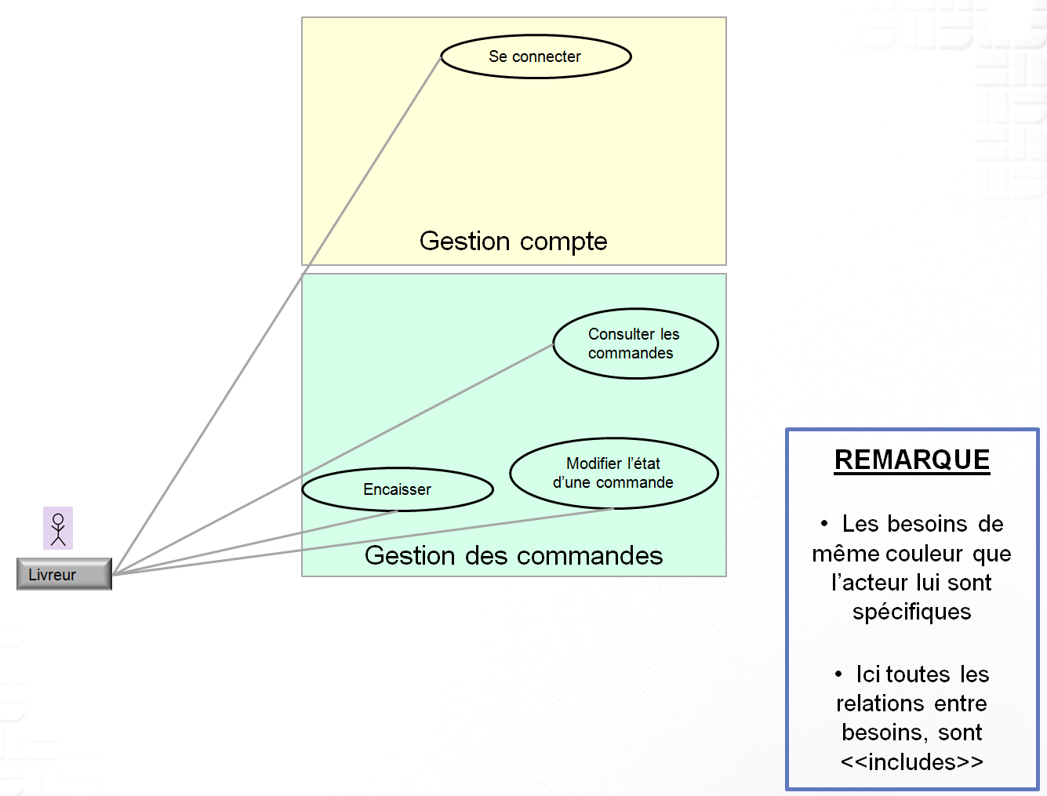Dans le diagramme suivant nous détaillons les besoins spécifiques des chauffeurs/livreurs. Le diagramme suivant décrit ainsi en détails les différents besoins, leurs relations les uns par rapport aux autres, ainsi que les liens que le chauffeur livreur a avec eux. A noter qu'ici toutes les relations entre les besoins sont en réalités de type <<include>>

Diagramme 8 Use-Case Chauffeur/livreur

1. **Scénarios/Use-Cases textuels**

Dans la partie suivante nous allons justement détailler plus avant les différents scénarios possibles, en ayant recours à des Use-Cases textuels, ou scénarios des différentes utilisations possibles.

On retrouvera respectivement les scénarios suivants :

* se connecter
* consulter les commandes
* modifier l'état d'une commande
* encaisser

Sommaire d’identification

**Titre** : se connecter à son compte

**Résumé** : ce cas d’utilisation permet au livreur de se connecter à son compte

**Acteurs** : livreur (principal)

**Date de création** :03/05/19 **Date de mise à jour** :23/05/19

**Version** :1.3 **Responsable** : Lorraine FRITZ

Description des scénarios

**Scénario nominal**

1. Le livreur utilise l’exécutable propre aux membres du personnel de la pizzeria
2. La page d’accueil s’affiche avec les encarts pour l’identifiant et le mot de passe
3. L’identifiant et le mot de passe sont analysés par le Système
4. L’identifiant et mot de passe sont valides
5. Le livreur est identifié, un message de bienvenue personnalisé s’affiche, ainsi que la page de d’accueil de son compte avec les onglets :
   * + Consulter les commandes
     + Modifier l'état d'une commande
     + Encaisser

**Scénarios alternatifs**

*4b Le mot de passe/ identifiants sont invalides*

L’enchainement démarre au point 4 du scénario nominal

1. Le système indique que le mot de passe/ l’identifiant ne sont pas valides
2. Le message «Avez-vous oublié votre mot de passe/votre identifiant?» s’affiche avec possibilité de cliquer sur la boite de dialogue + l’utilisateur est invité entrer de nouveau ses identifiants
3. L’utilisateur rentre des identifiants valides

Le scénario reprend au point 5

*4c Le mot de passe est invalide et l'utilisateur a oublié son mot de passe*

L’enchainement E2 démarre au point 4 du scénario nominal

1. Le système indique que le mot de passe/ l’identifiant ne sont pas valides
2. Le message «Avez-vous oublié votre mot de passe/votre adresse mail?» s’affiche avec possibilité de cliquer sur la boite de dialogue + l’utilisateur est invité entrer de nouveau ses identifiants
3. L’utilisateur sélectionne Mot de passe oublié
4. Son adresse mail lui est demandée
5. Un mail avec un mot de passe provisoire sont envoyés

Le scénario reprend au point 5

*4d Le mot de passe est invalide et l’utilisateur a oublié son identifiant*

L’enchainement démarre au point 4 du scénario nominal

1. Le système indique que le mot de passe/ l’adresse mail ne sont pas valides
2. Le message «Avez-vous oublié votre mot de passe/votre adresse mail?» s’affiche avec possibilité de cliquer sur la boite de dialogue + l’utilisateur est invité entrer de nouveau ses identifiants
3. Identifiant oublié
4. Son mail lui est demandé
5. Son mail est vérifié par le Système
6. Le mail est cohérent et un mail contenant ses identifiants est envoyé à l’utilisateur

Le scénario reprend au point 5

**Postconditions**

Des informations ont été enregistrées (trace de connexion/ envoi de mot de passe provisoire etc.)

Sommaire d’identification

**Titre** : Consulter les commandes

**Résumé** : ce cas d’utilisation permet au livreur de consulter les commandes

**Acteurs** : livreur (principal)

**Date de création** :03/05/19 **Date de mise à jour** :23/05/19

**Version** :1.3 **Responsable** : Lorraine FRITZ

Description des scénarios

**Préconditions**

* Le livreur est connecté à son compte

**Scénario nominal**

1. Le livreur est identifié, un message de bienvenue personnalisé s’affiche, ainsi que la page de d’accueil de son compte avec les onglets :
   * + Consulter les commandes
     + Modifier l'état d'une commande
     + Encaisser
2. Le livreur de caisse est clique sur Consulter les commandes
3. La page référençant les différentes commandes s'affiche

**Postconditions**

Des informations ont été enregistrées (trace de connexion)

Sommaire d’identification

**Titre** : Modifier l'état d'une commande

**Résumé** : ce cas d’utilisation permet au livreur de modifier l'état d'une commande

**Acteurs** : livreur (principal)

**Date de création** :03/05/19 **Date de mise à jour** :23/05/19

**Version** :1.3 **Responsable** : Lorraine FRITZ

Description des scénarios

**Préconditions**

* Le livreur est connecté à son compte

**Scénario nominal**

1. Le livreur est identifié, un message de bienvenue personnalisé s’affiche, ainsi que la page de d’accueil de son compte avec les onglets :
   * + Consulter les commandes
     + Modifier l'état d'une commande
     + Encaisser
2. Le livreur clique sur modifier l'état d'une commande
3. La page de gestion de commande s’affiche
4. Le livreur choisit l’état de la commande puis valide
5. Le Système vérifie qu’il n’y a pas d’erreur(état de commande erroné par ex.)
6. Il n’y a pas d’erreur un feed-back utilisateur sur l’état de la commande
7. L’état est validé et un message est envoyé au client pour l’informer du changement de statut de sa commande

**Scénarios alternatifs**

*6b L’état de la commande est invalide*

L’enchainement démarre au point 6 du scénario nominal

1. Le système indique que l’état de la commande sélectionné est invalide en précisant la nature du problème (retour à un stade antérieur par ex. )
2. L’utilisateur est invité à saisir un état valide

Le scénario reprend au point 4

**Postconditions**

L'état d'une commande a été modifié

Sommaire d’identification

**Titre** : Encaisser une commande

**Résumé** : ce cas d’utilisation permet au livreur d'encaisser une commande

**Acteurs** : livreur (principal)

**Date de création** :03/05/19 **Date de mise à jour** :23/05/19

**Version** :1.3 **Responsable** : Lorraine FRITZ

Description des scénarios

**Préconditions**

* Le livreur est connecté à son compte

**Scénario nominal**

1. Le livreur est identifié, un message de bienvenue personnalisé s’affiche, ainsi que la page de d’accueil de son compte avec les onglets :
   * + Consulter les commandes
     + Modifier l'état d'une commande
     + Encaisser
2. Le livreur clique sur Encaisser
3. La page de choix du type et montant de règlement s’affiche
4. Le livreur choisit le type de règlement et saisi le montant
5. Le Système vérifie le montant et le règlement si CB
6. Les montant et types sont valides
7. La commande est bien encaissée (trace envoyée à la comptabilité)

**Scénarios alternatifs**

*6b Le mode de paiement par CB est invalide*

L’enchainement démarre au point 6 du scénario nominal

1. Le système indique que le règlement est invalide

Le scénario reprend au point 4

**Postconditions**

Le montant d'une commande a été encaissé

1. **Le cycle de vie des commandes**

Dans la partie suivante nous allons proposer différents diagrammes correspondant aux états de transition, ainsi qu'un diagramme d'activité propre à chaque acteur.

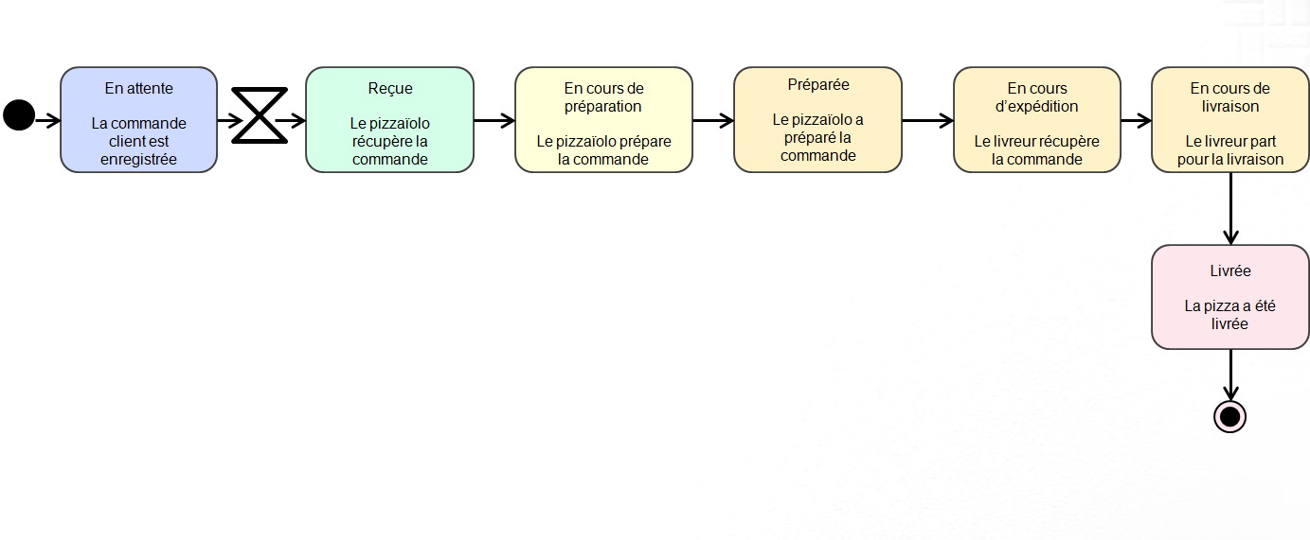

Diagramme 9 Diagramme d'état transition

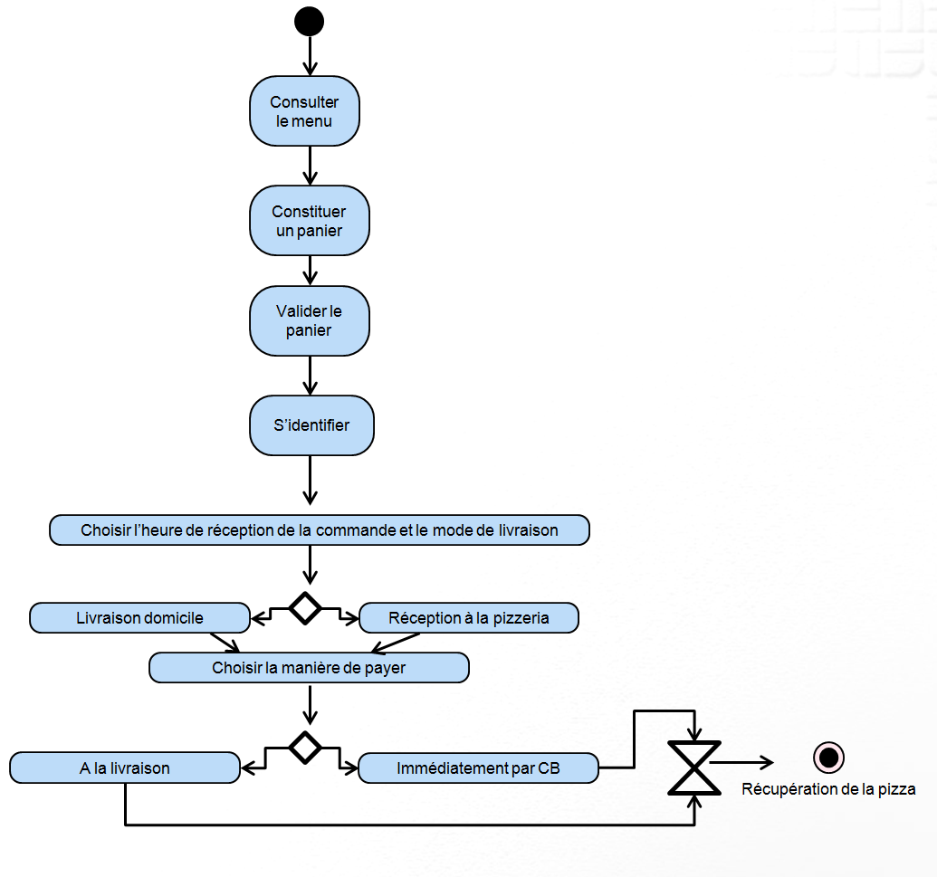

Diagramme 10 Diagramme d'activité Client

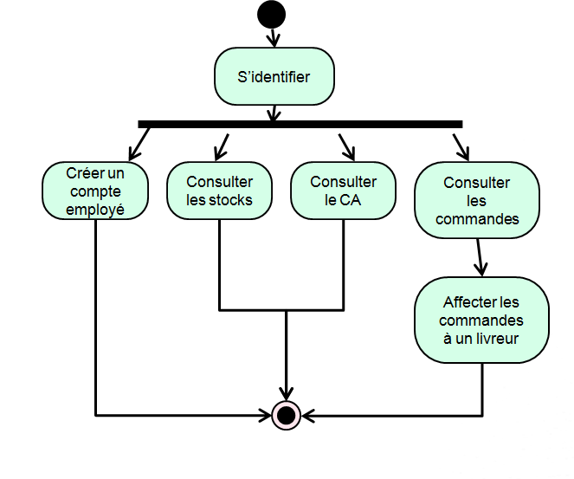

Diagramme 11 Diagramme d'activité PDG

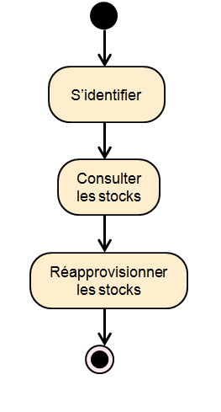

Diagramme 12Diagramme d'activité approvisionnement

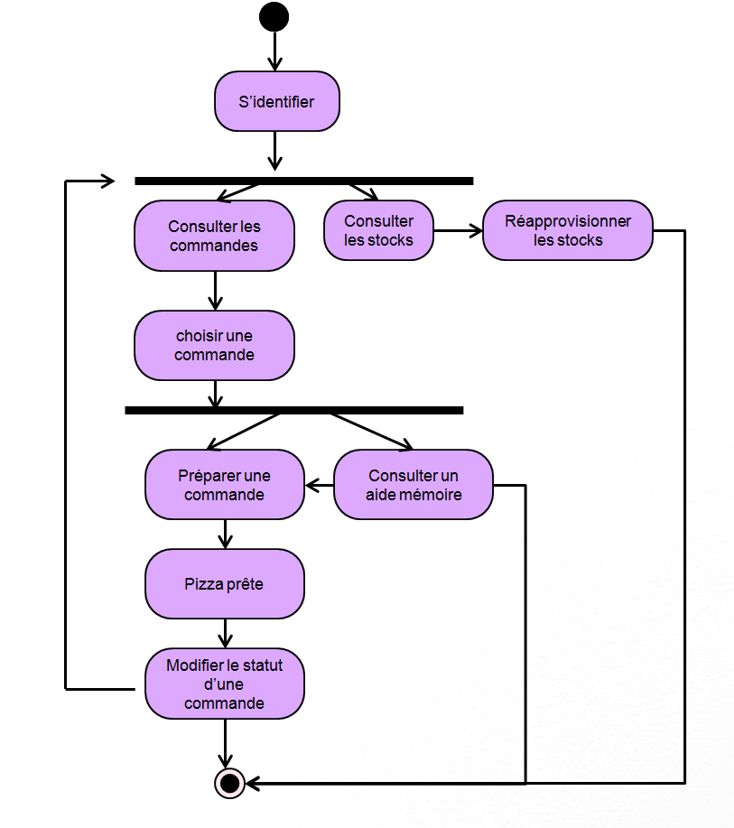

Diagramme 13 Diagramme d'activité Pizzaïolo

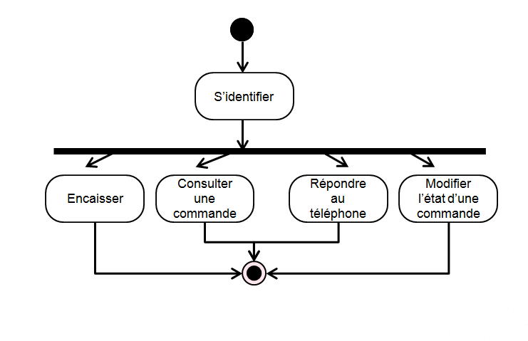

Diagramme 14 Diagramme d'activité hôte de caisse

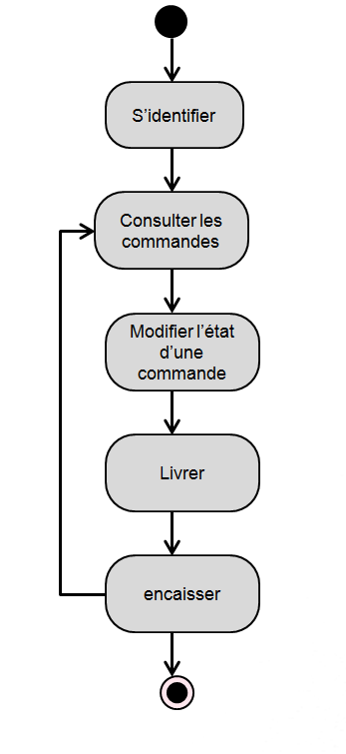

Diagramme 15 Diagramme d'activité livreur

1. **Les solutions techniques proposées**

Différentes solutions techniques pour la réalisation du système sont ainsi envisageables.

Pour le Front-End, les langages HTML CSS et JavaScript sont, selon nous à privilégier. En effet il s'agit d'une solution classique et efficace dans la création de sites Web d'entreprises.

Pour la partie Back-End c'est J2EE et Spring qui seront proposés. En effet ces solutions sont, là encore, très souvent utilisées pour satisfaire les besoins des entreprises et constituent une solution classique de création de site Web, d'autant que Spring est un Framework ayant la réputation d'être qualitatif.

Concernant la base de donnée c'est PostgreSQL qui sera favorisé.

Par ailleurs le choix de l'hébergement se porterait sur OVH en raison de sa solution Cloud, d'autant qu'il a l'avantage d'être français.

1. **Conclusion**

Dans ce document nous avons mis en évidence le contexte de l'entreprise. Nous avons dégagé des éléments que le futurs Système se devra d'adopter. De plus nous avons mis en avant les différents acteurs qui rentreront en interaction avec le Système. Nous avons ainsi mis en exergue leurs différents besoins propres, au travers de différents diagrammes mais aussi via des cas d'utilisations textuels. Nous avons également illustré le cycle de vie d'une commande et les cas d'activité des différents acteurs. Pour finir nous avons proposé des solutions pour diriger la réalisation du Système à venir.